國立嘉義大學生物機電學系專題討論活動花絮
活動時地 | 112年02月20日 工程館二樓智慧教室
演講者/題目 | 鍠麟機械有限公司 總經理 洪福良博士  AIoT智能環控系統之農業應用
活動花絮 | 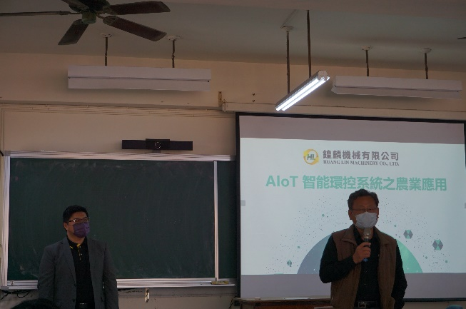 | 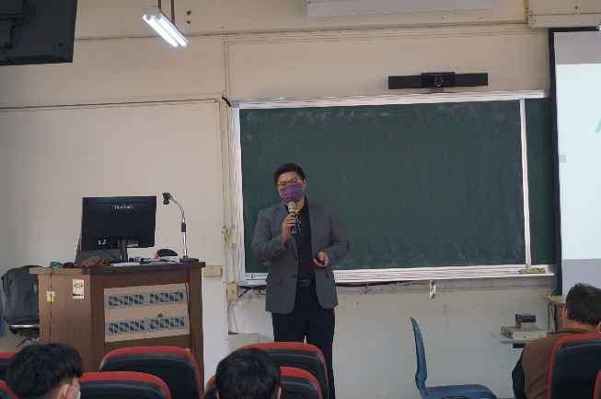
 | 介紹講者畫面 | 講演畫面
 | 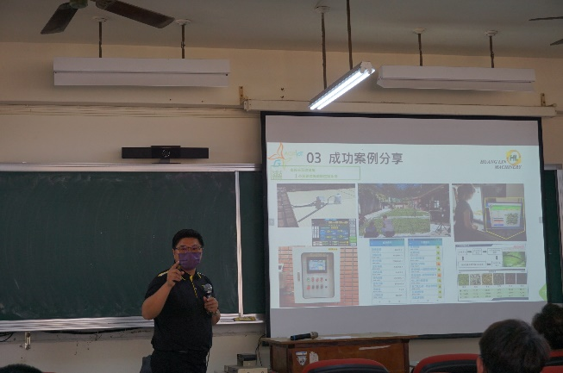 | 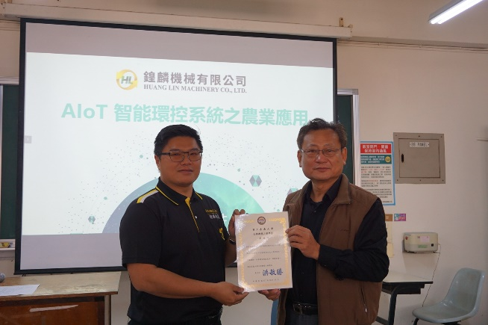
 | 講演畫面 | 頒發感謝狀畫面

